BookLab

Online klub čitalaca

Arhitekturni projekat

Verzija 2.0

Pregled izmena

|  |  |  |  |
| --- | --- | --- | --- |
| **Datum** | **Verzija** | **Opis** | **Autor** |
| 9.4.2021. | 1.0 | Inicijalna verzija | Filip Nikolić,  Danilo Mladenović,  Tijana Đorić |
| 22.06.2021. | 2.0 | Dopuna dijagrama | Filip Nikolić,  Danilo Mladenović,  Tijana Đorić |
|  |  |  |  |
|  |  |  |  |

Sadržaj

1. Cilj dokumenta 5

2. Opseg dokumenta 5

3. Reference 5

4. Predstavljanje arhitekture 5

5. Ciljevi i ograničenja arhitekture 5

6. Pogled na slučajeve korišćenja 5

6.1 Dijagrami slučajeva korišćenja 6

6.2 Kratak opis slučajeva korišćenja 7

6.2.1 Pregled novosti 7

6.2.2 Pregled informacija 8

6.2.2.1 Pregled postavljenih oglasa 8

6.2.2.2 Pregled postavljenih recenzija 8

6.2.2.3 Pretraživanje grupa 8

6.2.2.4 Sortiranje grupa 8

6.2.2.5 Pretraživanje knjiga 8

6.2.3 Prijavljivanje 8

6.2.4 Ažuriranje podataka 8

6.2.4.1 Ažuriranje ličnih podataka 8

6.2.4.2 Ažuriranje sopstvenih recenzija 8

6.2.5 Pisanje recenzija o knjigama 8

6.2.6 Postavljanje oglasa za razmenu knjiga 8

6.2.7 Učlanjivanje u grupu i kreiranje novih grupa 8

6.2.8 Ažuriranje podataka o grupi 8

6.2.9 Održavanje sistema 9

6.2.10 Dodavanje novih knjiga u bazu podataka 9

6.2.11 Odobravanje korisnika 9

7. Pogled na logičku arhitekturu sistema 9

7.1 Pregled arhitekture – organizacija paketa i podsistema u slojeve 9

7.1.1 Korisnički interfejs 9

7.1.2 Aplikaciona logika 10

7.1.3 Pristup podacima 10

7.1.4 HTML 10

7.1.5 CSS 10

7.1.6 React i Material-UI 10

7.1.7 JavaScript + Node.js + Express 10

7.1.8 MongoDB 10

8. Pogled na procese 10

8.1 Procesi 11

8.1.1 Web čitač 11

8.1.2 Web server 11

8.1.3 Node.js 11

8.1.4 MongoDB Server 11

9. Pogled na raspoređivanje sistema 11

9.1 Klijent 12

9.2 Web server 12

9.3 DBMS server 12

10. Pogled na implementaciju sistema 12

10.1 Model domena 13

10.2 Šema baze podataka 14

10.3 Komponente sistema 14

10.3.1 Komponente korisničkog interfejsa 14

10.3.2 Komponente aplikacione logike 15

10.3.3 Komponente za pristup podacima 16

11. Performanse 17

12. Kvalitet 17

Arhitekturni projekat

# Cilj dokumenta

Cilj ovog dokumenta je detaljni opis arhitekture BookLab aplikacije.

# Opseg dokumenta

Dokument se odnosi na BookLab web aplikaciju koja će biti razvijena od strane TDF tima. BookLab predstavlja online klub čitalaca, kao i platformu za razmenu i reklamiranje knjiga. Pored toga korisnici imaju mogućnost postavljanja javnih recenzija o knjigama. Namena sistema je efikasno i jednostavno dodavanje, izmena i brisanje recenzija i oglasa od strane korisnika.

# Reference

Spisak korišćene literature:

1. BookLab – Predlog projekta, TDF-BookLab-01, V2.0, 2021, TDF
2. BookLab – Vizija sistema, TDF-BookLab-02, V2.0, 2021, TDF
3. BookLab – Plan realizacije projekta, TDF-BookLab-03, V2.0, 2021, TDF
4. BookLab – Planirani raspored aktivnosti na projektu, V1.0, 2021, TDF.
5. BookLab – Specifikacija zahteva, TDF-BookLab-04,V2.0, 2021, TDF.

# Predstavljanje arhitekture

Arhitektura sistema u dokumentu je prikazana kao serija pogleda na sistem: pogled na slučajeve korišćenja, pogled na logičku arhitekturu sistema, pogled na procese, pogled na razmeštaj komponenti sistema i pogled na implementaciju. Ovi pogledi su predstavljeni odgovarajućim UML dijagramima.

# Ciljevi i ograničenja arhitekture

Ključni zahtevi i sistemska ograničenja koja imaju značajan uticaj na izbor arhitekture i projektovanje sistema su:

1. BookLab aplikacija biće implementirana kao Web aplikacija zasnovana na JavaScript jeziku, koristeći Node.js platformu, Express i MongoDB [2].
2. Klijentski deo BookLab aplikacije biće optimizovan za sledeće Web čitače: Google Chrome 75.0 i noviji, Firefox (Mozilla) 65.0 i noviji, Opera 60.0 i noviji i Microsoft Edge [2].
3. Svi zahtevi u pogledu performansi dati u [5] moraju biti uzeti u obzir pri izboru arhitekture i razvoju sistema.

# Pogled na slučajeve korišćenja

U ovom odeljku je dat pogled na slučajeve korišćenja definisane u specifikaciji zahteva [5].

Slučajevi korišćenja BookLab aplikacije su:

* Pregled novosti
* *Pregled informacija*
  + Pregled postavljenih oglasa
  + Pregled postavljenih recenzija
  + Pretraživanje grupa
  + Pretraživanje knjiga
* Prijavljivanje
* *Ažuriranje podataka*
  + Ažuriranje ličnih podataka
  + Ažuriranje sopstvenih recenzija
* Pisanje recenzija o knjigama
* Postavljanje oglasa za razmenu knjiga
* Učlanjivanje u grupu i kreiranje novih grupa
* Ažuriranje podataka o grupi
* Održavanje sistema
* Dodavanje novih knjiga u bazu podataka
* Odobravanje korisnika

Ove slučajeve korišćenja mogu da iniciraju gost, korisnik, administrator grupe ili administrator stranice.

## Dijagrami slučajeva korišćenja

Osnovni UML dijagram koji prikazuje korisnike i slučajeve korišćenja BookLab aplikacije prikazan je na sledećoj slici:

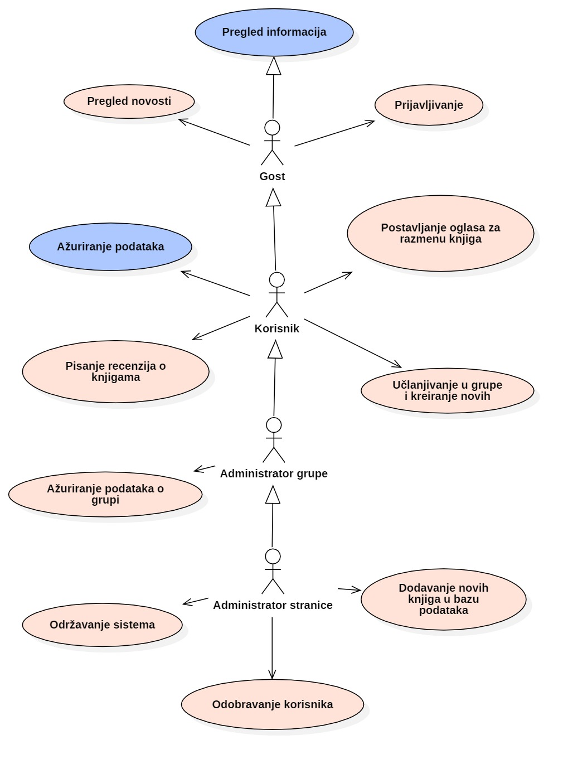

Slučajevi korišćenja *pregled informacija* i *ažuriranje podataka* obuhvataju složenije radnje koje se mogu razložiti dalje razložiti na pojedinačne slučajeve korišćenja.

Detaljni UML dijagram za slučaj korišćenja *pregled informacija* je prikazan na sledećoj slici:

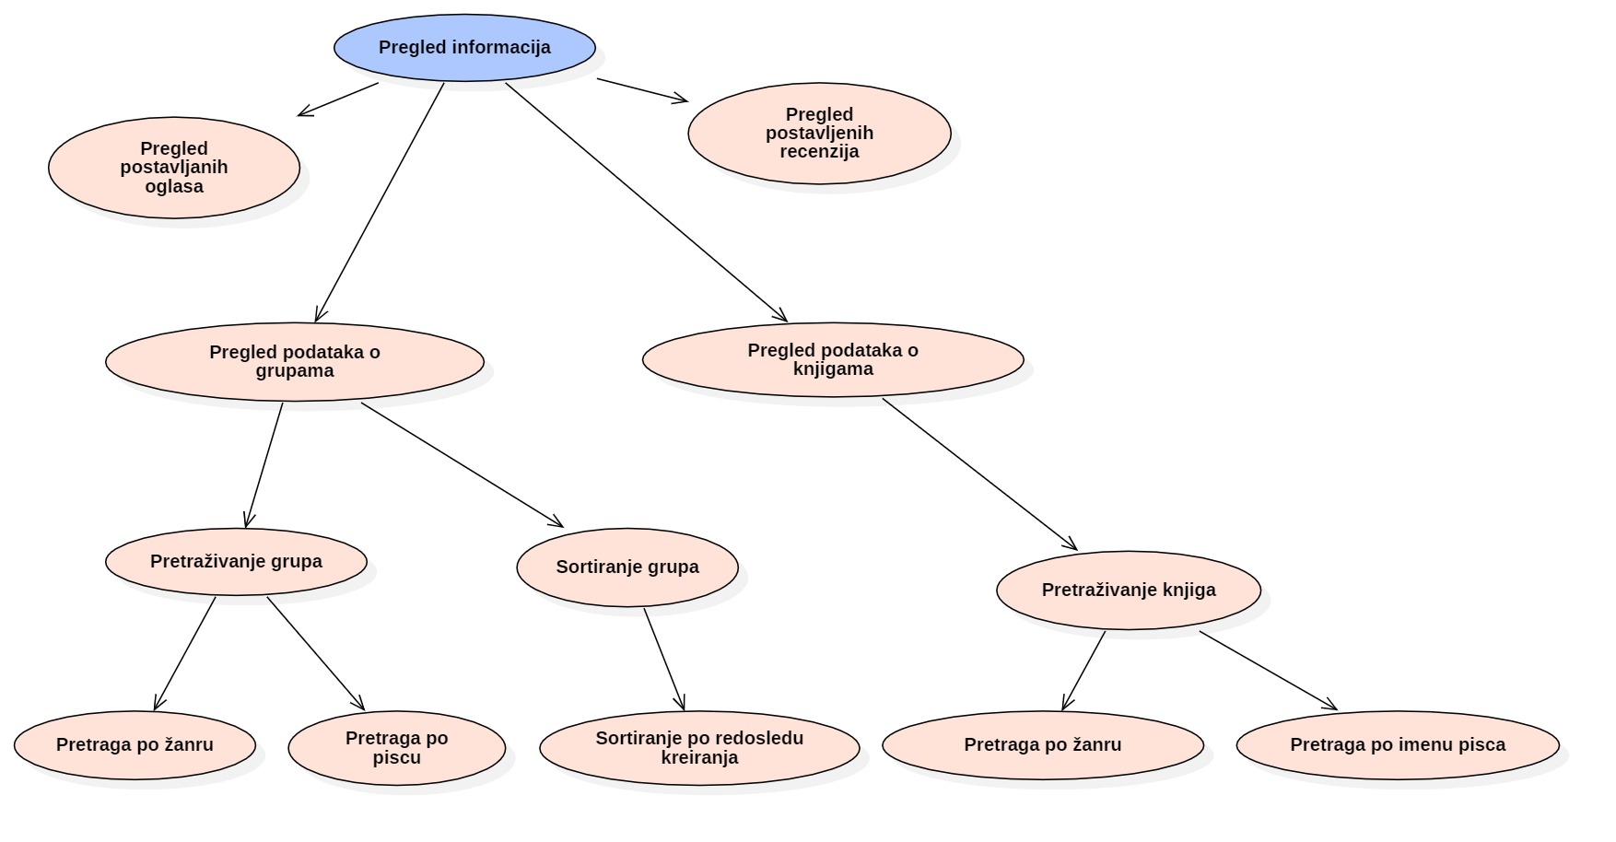

Detaljni UML dijagram za slučaj korišćenja *ažuriranje podataka* je prikazan na sledećoj slici:

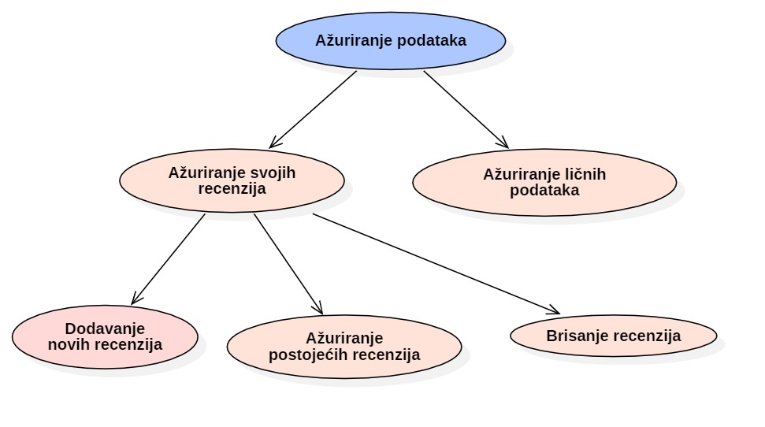

## Kratak opis slučajeva korišćenja

### Pregled novosti

Kratak opis: Korisnik ima mogućnost pregleda novosti sa početne strane.  
Akteri koji iniciraju slučaj korišćenja: Gost, Korisnik, Administrator grupe, Administrator stranice.

### Pregled informacija

#### Pregled postavljenih oglasa

Kratak opis: Korisnik ima mogućnost pregleda postavljenih oglasa.  
Akteri koji iniciraju slučaj korišćenja: Gost, Korisnik, Administrator grupe, Administrator stranice.

#### Pregled postavljenih recenzija

Kratak opis: Korisnik ima mogućnost pregleda postavljenih recenzija.  
Akteri koji iniciraju slučaj korišćenja: Gost, Korisnik, Administrator grupe, Administrator stranice.

#### Pretraživanje grupa

Kratak opis: Prikaz stranice sa informacijama o grupama.  
Akteri koji iniciraju slučaj korišćenja: Gost, Korisnik, Administrator grupe, Administrator stranice.

#### Pretraživanje knjiga

Kratak opis: Korisnik ima mogućnost pretrage knjiga.  
Akteri koji iniciraju slučaj korišćenja: Gost, Korisnik, Administrator grupe, Administrator stranice.

### Prijavljivanje

Kratak opis: Prijavljivanje korisnika na sajt sa ciljem pristupa specifičnim funkcijama koje zahtevaju autorizaciju.  
Akteri koji iniciraju slučaj korišćenja: Gost.

### Ažuriranje podataka

#### Ažuriranje ličnih podataka

Kratak opis: Korisnik ima mogućnost promene ličnih podataka.

Akteri koji iniciraju slučaj korišćenja: Korisnik, Administrator grupe, Administrator stranice.

#### Ažuriranje sopstvenih recenzija

Kratak opis Korisnik ima mogućnost ažuriranja sopstvenih recenzija.  
Akteri koji iniciraju slučaj korišćenja: Korisnik, Administrator grupe, Administrator stranice.

### Pisanje recenzija o knjigama

Kratak opis: Korisnik postavlja recenziju željene knjige.  
Akteri koji iniciraju slučaj korišćenja: Korisnik, Administrator grupe, Administrator stranice.

### Postavljanje oglasa za razmenu knjiga

Kratak opis: Korisnik ima mogućnost postavljanja oglasa za rezmenu knjiga.  
Akteri koji iniciraju slučaj korišćenja: Korisnik, Administrator grupe, Administrator stranice.

### Učlanjivanje u grupu i kreiranje novih grupa

Kratak opis: Korisnik ima mogućnost učlanjivanja u grupu i za kreiranje nove grupe.  
Akteri koji iniciraju slučaj korišćenja: Korisnik, Administrator grupe, Administrator stranice.

### Ažuriranje podataka o grupi

Kratak opis: Administrator grupe ima mogućnost menjanja informacija o grupi.  
Akteri koji iniciraju slučaj korišćenja: Administrator grupe.

### Održavanje sistema

Kratak opis: Administrator stranice obezbeđuje jednostavan pristup i dostupnost BookLab stranice.  
Akteri koji iniciraju slučaj korišćenja: Administrator stranice.

### Dodavanje novih knjiga u bazu podataka

Kratak opis: Administrator stranice dodaje nove knjige i informacije o njima u bazu podataka.

Akteri koji iniciraju slučaj korišćenja: Administrator stranice.

### Odobravanje korisnika

Kratak opis: Administrator stranice vrši odobravanje novih korisničkih naloga.

Akteri koji iniciraju slučaj korišćenja: Administrator stranice.

# Pogled na logičku arhitekturu sistema

U ovom odeljku je dat pregled logičke arhitekture sistema. Ovaj pogled sadrži opis najznačajnijih klasa, njihove organizacije u pakete i podsisteme, i organizacija podsistema u slojeve. U cilju opisivanja dinamičkih aspekata arhitekture, ovaj odeljak može da uključi opise realizacije najznačajnijih slučajeva korišćenja. Da bi se ilustrovala veza između arhitekturno značajnih klasa, podsistema, paketa ili slojeva moguće je uključiti i odgovarajuće dijagrame klasa.

Logički pogled na BookLab web aplikaciju obuhvata 3 glavna paketa: Korisnički interfejs, Aplikaciona logika, Pristup podacima.

Paket *Korisnički interfejs* sadrži Web stranice i Node.js skripte koji realizuju grafički dizajn i forme preko kojih korisnici sistema komuniciraju sa sistemom.

Paket *Aplikaciona logika* predstavlja srednji sloj sistema koji sadrži Express komponente i Node.js skripte zadužene za realizaciju funkcionalnosti specifičnih za domen sistema koji se razvija.

Paket *Pristup podacima* sadrži Express komponente i Node.js skripte koje predstavljaju interfejs za pristup, dodavanje i ažuriranje podataka koji se čuvaju u bazi podataka.

## Pregled arhitekture – organizacija paketa i podsistema u slojeve

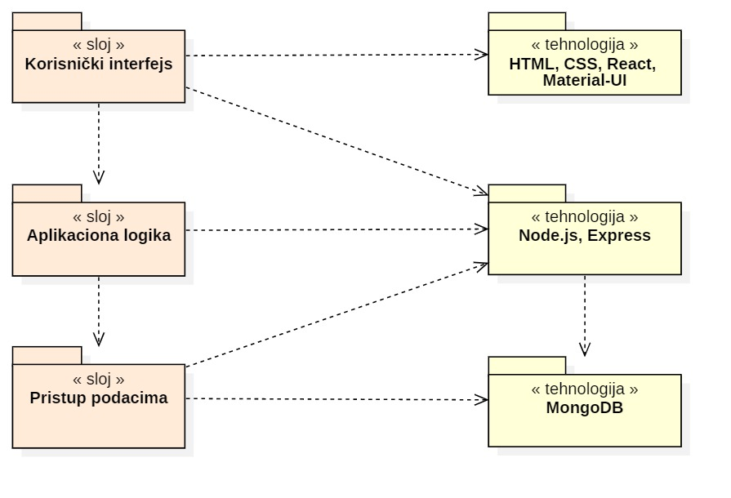

### Korisnički interfejs

sloj

Ovaj sloj realizuje korisnički interfejs Web aplikacije. U njemu su sadržane sve HTML stranice, React komponente, CSS stilovi i Node.js skripte koje generišu HTML stranice preko kojih korisnici komuniciraju sa sistemom.

Sloj korisničkog interfejsa zavisi od sloja aplikacione logike, kao i paketa HTML i Node.js.

### Aplikaciona logika

sloj

Sloj aplikacione logike je srednji sloj u troslojnoj arhitekturi BookLab Web aplikacije. Sadrži Node.js skripte i Express komponente koje realizuju funkcionalnost karakterističnu za domen primene portala i uspostavljaju vezu između korisničkog interfejsa i sloja za pristup podacima.

Ovaj sloj zavisi od sloja za pristup podacima i Node.js paketa.

### Pristup podacima

sloj

Sloj za pristup podacima se nalazi na dnu troslojne arhitekture i sadrži Node.js skripte i Express komponente zadužene za pribavljanje, dodavanje i ažuriranje podataka koji se čuvaju u MongoDB bazi podataka.

Ovaj sloj ne zavisi od drugih slojeva, ali je zavisan od paketa Node.js, Express i MongoDB baze podataka.

### HTML

tehnologija

Tehnologija HTML-a definiše gradivne elemente stranica koje se prikazuju u Web čitaču i koje omogućavaju prikaz formatiranih informacija i realizaciju formi za unos i ažuriranje podataka.

### CSS

tehnologija

Dok HTML definiše gradivne elemente stranica, CSS je jezik formatiranja pomoću kog se definiše izgled elemenata web stranice.

### React i Material-UI

tehnologija

React predstavlja predstavlja web framework koji se koristi za web aplikacija i web servera. Material-UI je biblioteka koja obezbeđuje i zadužena je za prikaz gradivnih elemenata HTML-a.

### JavaScript+Node.js+Express

tehnologija

JavaScript predstavlja programski jezik za programiranje klijentske strane. Node.js je višeplatformsko JavaScript radno okruženje otvorenog koda za izvršavanje JavaScript-a na serverskoj strani. Node.js omogućava da se JavaScript koristi za skripte na serverskoj strani koje omogućavaju da se sadržaj dinamičkih web stranica generiše na serveru pre nego što se pošalje do web pregledača korisnika. Express je okruženje nad Node.js koje obezbeđuje lakše pisanje koda u JavaScript-u na serverskoj strani.

### MongoDB

DBMS

MongoDB predstavlja sistem za upravljanje bazama podataka koji će se koristiti za realizaciju BookLab web aplikacije. MongoDB čuva podatke kao JSON *(JavaScript Object Notation)* dokumente sa dinamičkim šemama. Za razliku od tradicionalnih baza podataka, MongoDB koristi koncept takozvanih NoSQL baza podataka, koje ne koriste SQL za povezivanje.

# Pogled na procese

U ovom odeljku je sadržan pogled na procesnu arhitekturu sistema. Ovaj opis treba da sadrži specifikaciju različitih zadataka (procesa i niti) uključenih u rad sistema. Takođe je potrebno dati dijagrame koji pokazuju njihovu interakciju i konfiguraciju. Dodela objekata i klasa na određene zadatke takođe spada u opis procesne arhitekture.

Web aplikacije zasnovane na JavaScript, Node.js i MongoDB imaju relativno jednostavan procesni model koji je u potpunosti pod kontrolom web servera. Sa stanovišta projektanta web aplikacije nije potrebno voditi računa o načinu rada web servera i načinu izvršavanja skripti.

Ilustracije radi u nastavku je dat opis procesa uključenih u izvršenje BookLab-a kao web aplikacije.

## Procesi

Na sledećem UML dijagramu klasa prikazani su procesi koji učestvuju u izvršenju BookLab web aplikacije. Dijagram je opšteg tipa i može se primeniti na bilo koju web aplikaciju zasnovanu na Node.js-u i MongoDB bazi podataka.

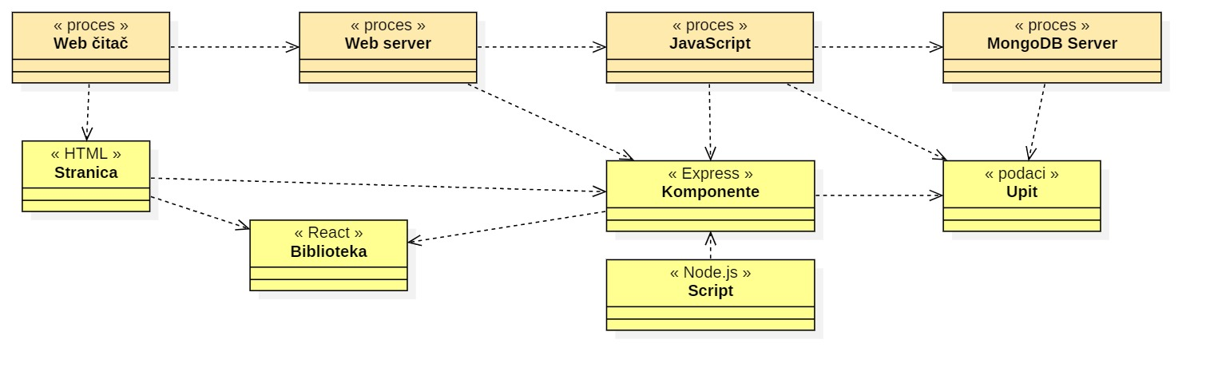

### Web čitač

Web čitač je proces koji izvršava funkcionalnost aplikacije za prikaz HTML stranica dobijenih od nekog web servera. U najopštijem slučaju web čitač u jednom trenutku može da prikazuje samo jednu HTML stranicu koja koristi komponente Material-UI-a.

Web čitač zavisi od web servera koji generiše i vraća odgovarajuću HTML stranicu na zahtev.

### Web server

Web server je proces koji izvršava funkcionalnost opsluživanja zahteva prispelih sa više Web čitača. Ukoliko je zahtevana stranica JavaScript, web server inicira izvršenje Node.js procesa koji obrađuje odgovarajući skript i generiše sadržaj koji se vraća čitaču. Web server može paralelno da inicira veći broj Node.js procesa.

### Node.js

NodeJS proces obavlja posao obrade zadatog JavaScript-a i generiše odgovarajući tekstualni sadržaj koji web server šalje web čitaču. Za izvršenje JavaScripta ovaj proces može da zahteva usluge MongoDB servera-a. Komunikacija između Node.js procesa i MongoDB servera se obavlja preko CRUD funkcija i vraćanja rezultata.

### MongoDB Server

MongoDB Server je proces koji izvršava funkcionalnost MongoDB sistema za upravljanje bazama podataka. Ovaj proces može konkurentno da prihvati određen broj CRUD operacija, izvrši ih nad bazom podataka i vrati rezultate procesu.

# Pogled na raspoređivanje sistema

Pogled na raspoređivanje sistema prikazuje različite fizičke čvorove za najopštiju konfiguraciju sistema. Fizičkim čvorovima koji predstavljaju procesore vrši se dodeljivanje identifikovanih procesa.

Na sledećoj slici dat je UML dijagram raspoređivanja BookLab aplikacije.

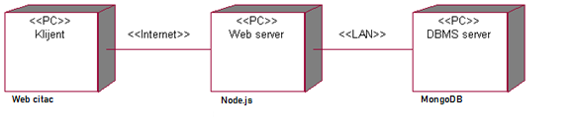

## Klijent

Pristup Booklab aplikaciji se obavlja preko klijentskih računara na kojima se izvršava Web čitač. Za povezivanje između klijenta i Web servera koristi se Internet infrastruktura tako da nema ograničenja u pogledu lokacije klijenta.

## Web server

Računar na kome se izvršava Web server opslužuje više klijenata koji pristupaju preko Interneta. Pored osnovnog procesa koji realizuje funkcionalnost Web servera, na ovom računaru mogu da se izvršavaju i procesi Node.js-a koji vrše obradu zadatih JavaScript skripti. U najopštijoj konfiguraciji DBMS se izvršava na posebnoj mašini koja je sa Web serverom u lokalnoj mreži (LAN).

## DBMS server

DBMS server je računar na kome se izvršava MongoDB server proces koji realizuje funkcionalnost sistema za upravljanje bazama podataka. Zbog sigurnosti podataka koji se na ovom računaru čuvaju pristup bazi je ograničen samo na računare iz lokalne mreže (LAN).

# Pogled na implementaciju sistema

Pogled na implementaciju prikazuje različite aspekte bitne za implementaciju sistema. U slučaju BookLab aplikacije ovaj odeljak sadrži model domena, šemu baze podataka i prikaz komponenti sistema razvrstanih u tri kategorije: komponente korisničkog interfejsa, komponente aplikacione logike i komponente za pristup podacima.

## Model domena

Model domena za koji se BookLab aplikacija projektuje je ilustrovan UML dijagramom klasa. U njemu su prikazane domenske klase, neki od njihovih atributa, kao i veze koje se mogu identifikovati između njih.

Model domena predstavlja osnovu za projektovanje baze podataka, ali i identifikaciju nekih od komponenti koje će biti implementirane.

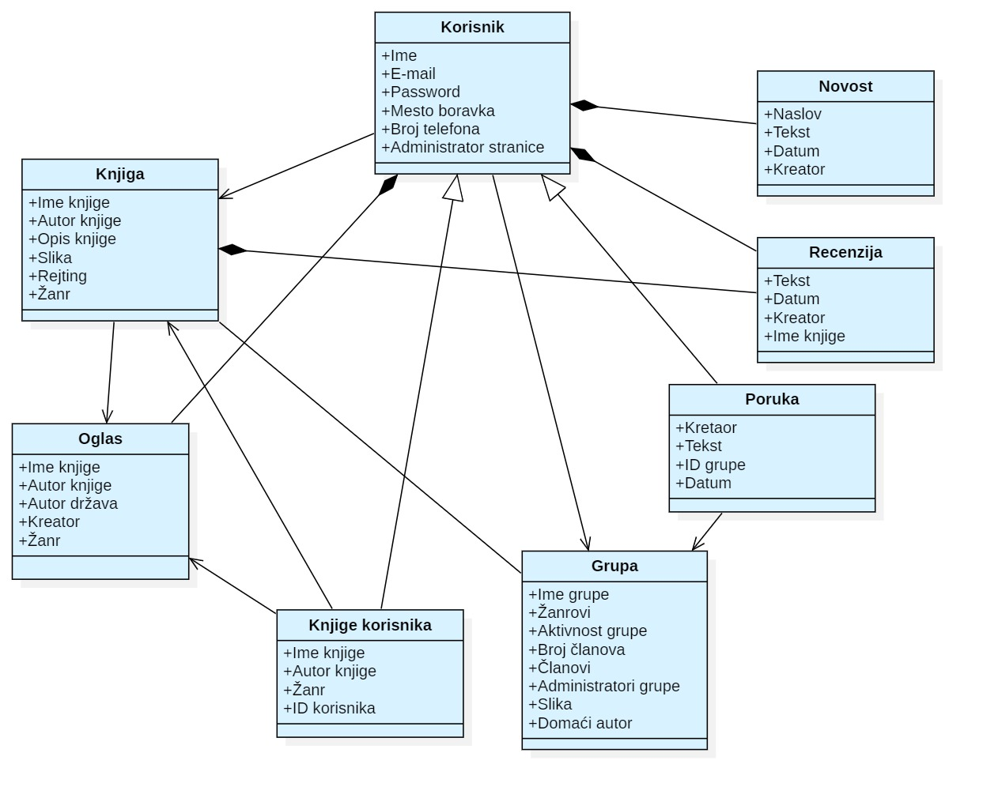

## Šema baze podataka

S obzirom da je korišćena NoSql baza podataka i da nema standardizovanog načina za predstavljanje ove baze, za prikaz baze podataka BookLab aplikacije iskorišćen je UML klasni dijagram. Detaljna šema baze podataka je prikazana na sledećem dijagramu. Baza podataka je kreirana korišćenjem MongoDB Compass alata, a dijagram je kreiran korišćenjem *StarUML*-a.

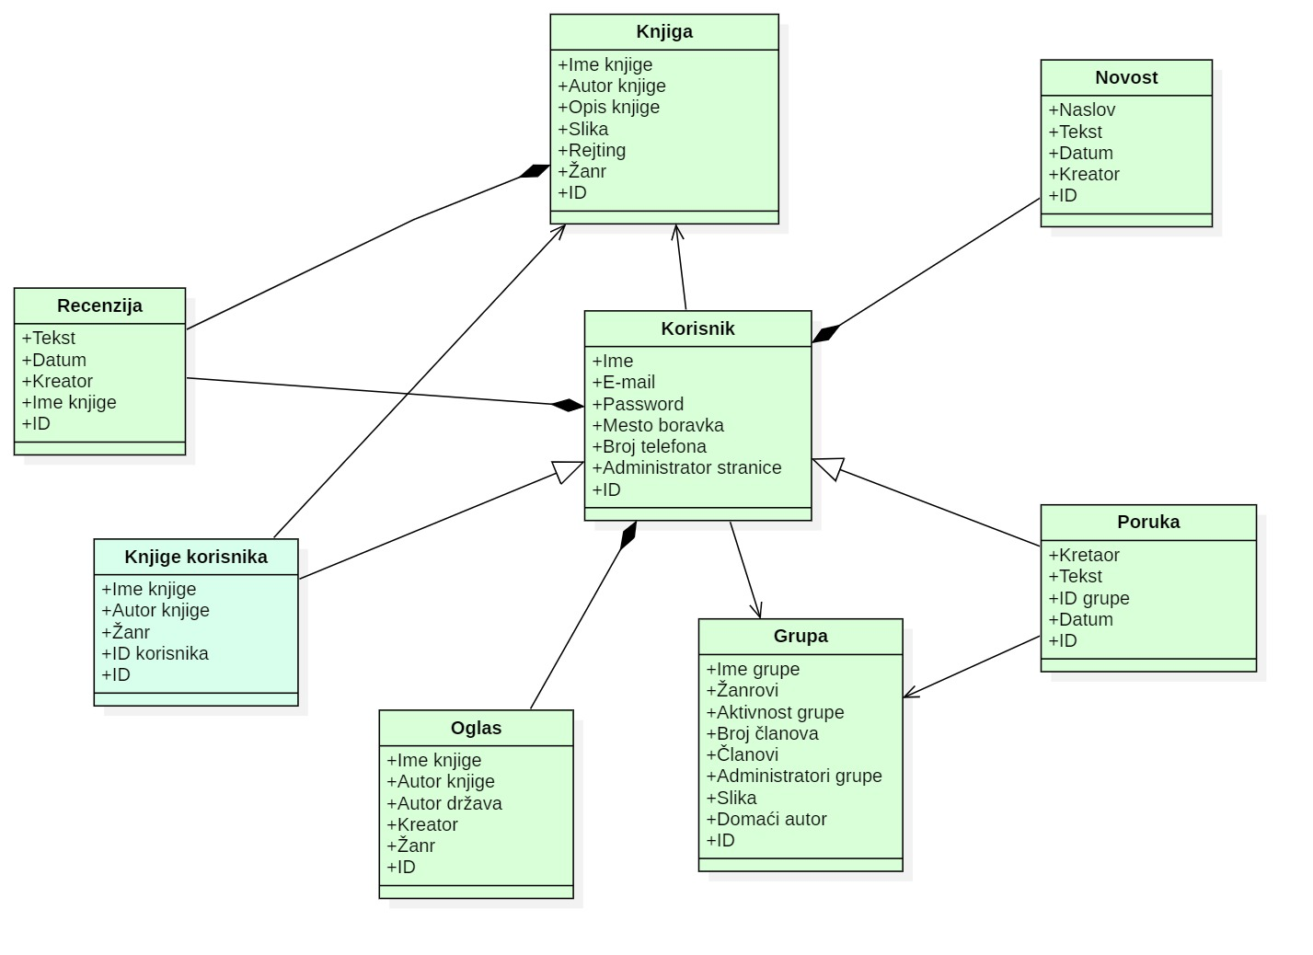

## Komponente sistema

Komponente sistema BookLab sajta su Node.js skripte, CSS, HTML i Express fajlovi čiji će pregled biti dat po arhitekturnim slojevima. Za ilustraciju će biti korišćeni UML dijagrami komponenti, ali i dijagrami klasa. U slučajevima gde je Node.Js skript prikazan kao klasa, atributi predstavljaju ulazne podatke koji se uzimaju iz GET ili POST dela HTTP poruke, dok metodi predstavljaju funkcije definisane u okviru skripta i importovanih modula.

### Komponente korisničkog interfejsa

Dizajn korisničkog interfejsa je skup više različitih tipova komponenti. Sastoji se od index.js skripte, više styles.js dokumenata, Material-UI i React biblioteke.

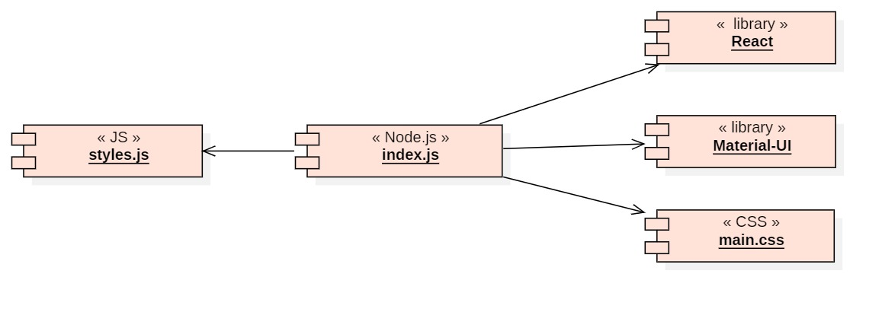

Komponenta **index.js** predstavlja centar sistema i koristi se za generisanje dinamičkih HTML stranica čiji sadržaj može da varira u zavisnosti od parametara koji joj se proslede pri renderovanju.

Komponenta **main.css** predstavlja opis stilova za pojedine HTML elemente koji se javljaju na različitim stranicama.

Komponenta **styles.js** predstavlja generalizaciju JS fajlova koji se koriste za dodatno stilizovanje pojedinačnih dinamičkih HTML stranica.

Komponenta **React** predstavlja eksternu biblioteku koja služi za implementaciju frontend i UI.

Komponenta **Material-UI** predstavlja eksternu biblioteku za stilizovanje HTML elemenata i koristi se za kreiranje modernog i responzivnog korisničkog interfejsa. Importuje se u svaki HTML fajl.

Za jedinstven dizajn u celokupnom sistemu koriste se i takozvane parcijalne dinamičke JS strane, kao i parcijalni CSS stilovi. Ove parcijalne komponente su prikazane na sledećem dijagramu komponenti.

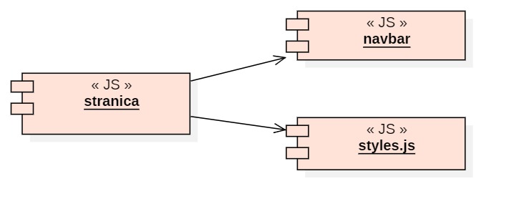

Komponenta **navbar** predstavlja navigacioni meni sajta i na svakoj strani se prikazuje isto.

Komponenta **styles.js** predstavlja stilizovanje nekih elemenata koje bi trebalo prikazati na isti način na različitim stranicama.

### Komponente aplikacione logike

Komponente koje realizuju domen problema se uključuju isključivo preko **index.js** komponente korisničkog interfejsa. Na sledećem dijagramu su prikazane komponente ovog sloja i njihove međusobne zavisnosti:

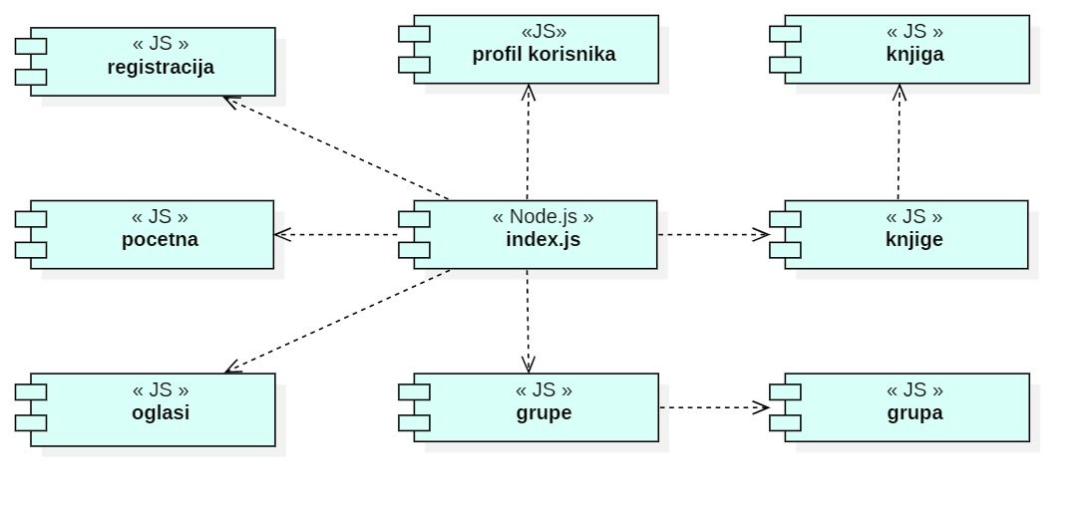

Kratak pregled funkcija svake komponente:

* pocetna – početna stranica sajta; prikaz osnovnih informacija o novostima, grupama i oglasima
* registracija – stranica za kreiranje profila korisnika
* profil korisnika – stranica za prikaz podataka o ulogovanom korisniku
* knjige – stranica sa listom knjiga i osnovnim informacijama o njima, a klikom na knjigu otvara se posebna stranica „knjiga“
* knjiga – stranica koja sadrži detaljne informacije o knjizi i njene recenzije
* grupe – stranica sa listom grupa i osnovnim informacijama o njima, a klikom na grupu otvara se posebna stranica „grupa“
* grupa – stranica koja sadrži detaljne informacije o grupi
* oglasi – stranica sa listom oglasa i informacijama o njima

### Svaki dolazni HTTP zahtev prethodno prolazi kroz middleware auth.js koji proverava da li je korisnik ulogovan ukoliko je to potrebno, određuje tip korisnika i na osnovu toga generiše traženu stranicu sa određenim privilegijama.

### Sve dolazne zahteve procesira index.js i u zavisnosti od zahteva renderuje stranicu koja omogućava određene funkcionalnosti.

### Komponente za pristup podacima

Pristup NoSql bazi podataka je omogućen pomoću funkcija koje su definisane u okviru eksternog Node.js modula **mongoose.js**. Povezivanje sa bazom se obavlja u okviru **index.js** fajla. Kreirane su i skripte **<naziv>.js** koje se koristi za čuvanje podataka u bazi, a mongoose.js i **<name>.js** skripte se uključuju na početku index.js, tako da su sve funkcije za pristup podacima i komunikaciju sa bazom dostupne svim kreiranim komponentama.

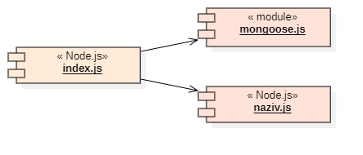

Na sledećem UML dijagramu klasa pobrojane su funkcije za pristup podacima iz baze:

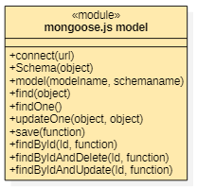

Navedene funkcije obavljaju sledeće zadatke:

* connect - povezivanje sa bazom podataka, poziva se u db.js skriptu
* Schema – kreiranje nove šeme za pristup bazi
* model – kreiranje modela za bazu
* find– vraća objekte sa osobinama navedenim u objektu koji se prosleđuje kao parametar funkcije
* findOne– vraća jedan objekat sa osobinama navedenim u objektu koji se prosleđuje kao parametar funkcije
* updateOne – ažuriranje jednog objekta sa navedenim osobinama
* save – čuvanje novog objekta u bazi
* findById – vraća objekat na osnovu Id
* findByIdAndDelete – briše objekat iz baze na osnovu Id
* findByIdAndUpdate– ažuriranje podataka o objektu sa navedenim Id-om

Za čuvanje podataka u bazi koriste se modeli koji su kreirani u posebnim skriptama. Na sledećem dijagramu komponenti prikazani su modeli korišćeni za aplikaciju.

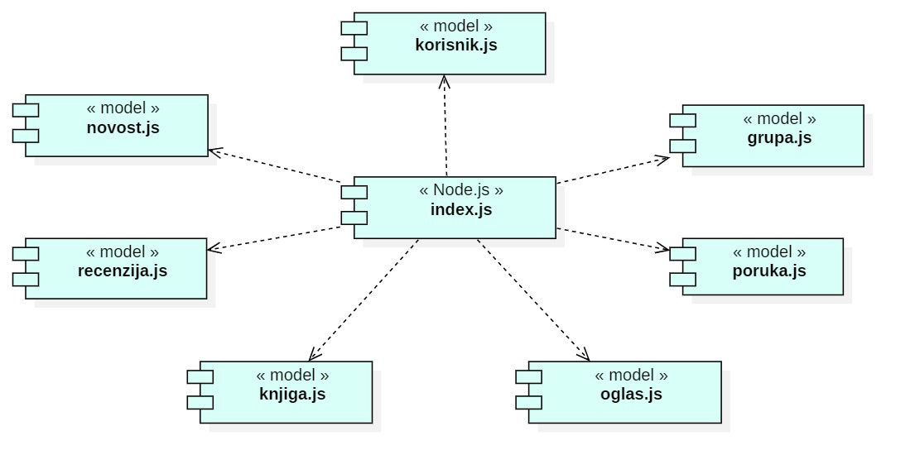

# Performanse

Izabrana arhitektura softvera podržava zahteve u pogledu broja korisnika koji mogu simultano pristupati sistemu i vremena odziva za pristup bazi podataka specificirane u zahtevima u pogledu performansi [5]:

1. Sistem će da podrži do 1000 simultanih pristupa korisnika portalu.
2. Vreme potrebno za pristupanje bazi podataka u cilju izvršenje nekog upita ne sme da bude veće od 5 sekundi.

Zahtevane performanse su zadovoljene izborom tehnologija na kojima će sistem biti razvijen i definisane hardverske platforme [5].

# Kvalitet

Izabrana arhitektura softvera podržava zahteve u pogledu dostupnosti i srednjeg vremena između otkaza specificirane u zahtevima u pogledu pouzdanosti [5]:

1. BookLab aplikacija će biti dostupna 24 časa dnevno, 7 dana u nedelji. Vreme kada aplikacija nije dostupna ne sme da pređe 10%.
2. Srednje vreme između dva sukcesivna otkaza ne sme da padne ispod 120 sati.